Colegio Nuestra Señora de Pompeya
Historia, Geografía y Cs. Sociales
Prof.: JOSÉ MIGUEL ÁLVAREZ.
Curso: 3° básico.
Marzo de 2020.
GUIA DE APRENDIZAJE

Nombre: _____________________________________________________
I.- Marca con una “X” la letra de la alternativa correcta.
1.- A todos los bienes que posee un país, tanto cultural como natural se les llama:  a) Patrimonio Cultural.  b) Patrimonio Nacional.  c) Patrimonio Natural. | 2.- El Patrimonio Natural está formado por:  a) La Fauna Chilena.  b) Flora, fauna y la variedad de paisajes.  c) Sólo la flora.
3.- Cuando acudimos a un Parque Nacional debemos respetar ciertas reglas algunas de ellas son:  a) La basura debe depositarla en lugares habilitados para ello.  b) Se prohíbe fumar al interior del parque.  c) Las dos son correctas. | 4.- La zona Norte de nuestro país se caracteriza por:  a) Tener un clima frío.  b) Tener poca vegetación.  c) Tener muchas precipitaciones.
5.- La flora de la zona norte se caracteriza por:  a) Ser poca  b) Ser muy abundante.  c) Ser de colores oscuros | 6.- Algunos animales de la fauna chilena son:  a) Panda, koala, rinoceronte.  b) Vicuña, huemul, cóndor.  c) Puma, jirafa.
7.- Los tipos de trabajos que conocemos son:  a) Profesiones  b) Oficios  c) a y b son correctas. | 8.- ¿Qué día se celebra el día del trabajador?  - 1 de mayo  - 11 de septiembre  - 10 de mayo
11.- Los planos son:  - Son representaciones de la superficie terrestre vistas desde arriba.  - Son representaciones de la superficie terrestre vistas desde abajo.  c) Ninguna es correcta | 12. Los mapas son:  a) Representaciones reducidas de grandes extensiones, como ciudades, países, continentes y océanos.  b) Representaciones de la superficie terrestre vistas desde arriba.  c) Representaciones de la superficie terrestre vistas desde abajo
13.- La zona en la cual la temperatura es muy baja y la vida es muy difícil es la zona  :  a) Fría  b) Templada  c) Tropical | 14.- La zona climática en la que llega directamente la luz del Sol, se denomina:  a) Fría  b) Templada  c) Tropical o Cálida.
II observa y luego realiza la actividad
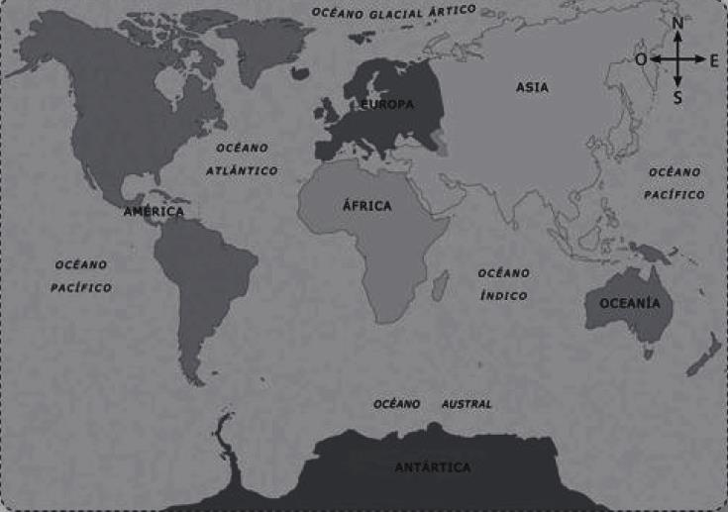
Encierra en un círculo la alternativa correcta
a) Esta imagen corresponde a:
Un plano un planisferio (mapamundi ) un globo terráqueo

b) El océano que está al oeste de América es:
Océano Índico Océano Atlántico Océano Pacífico

c) ¿Cuántos continentes hay en el mundo?
5 6 7

d) ¿En qué continente está Chile?
África Asia América

